|  |  |  |  |
| --- | --- | --- | --- |
| МЭР  ГОРОДА НИЖНЕКАМСКА  РЕСПУБЛИКИ ТАТАРСТАН  пр. Строителей, д. 12, г. Нижнекамск, 423570 | Herb | | ТАТАРСТАН РЕСПУБЛИКАСЫ  ТҮБӘН КАМА ШӘҺӘРЕ  МЭРЫ  Төзүчеләр пр., 12 нче йорт, Түбән Кама шәһәре, 423570 |
| **ПОСТАНОВЛЕНИЕ**  № 57 | | **КАРАР**  15 октября 2021 г. | |

|  |
| --- |
| О назначении публичных слушаний по проекту генерального плана МО «г. Нижнекамск» в части размещения завода по производству  биокомпонентов моторных топлив и границ населенных пунктов |

В целях соблюдения прав человека на благоприятные условия жизнедеятельности, прав и законных интересов правообладателей земельных участков, в соответствии со статьями 5.1. и 31, 33 Градостроительного кодекса Российской Федерации от 29 декабря 2004 года № 190-ФЗ, руководствуясь решением Нижнекамского городского Совета от 13 октября 2006 года № 24 «О порядке организации и проведения публичных слушаний в муниципальном образовании город Нижнекамск Республики Татарстан», Уставом муниципального образования город Нижнекамск, постановляю:

1. Назначить публичные слушания по проекту генерального плана МО «г. Нижнекамск» в части размещения завода по производству биокомпонентов моторных топлив и границ населенных пунктов (далее – проект), карта границ населенных пунктов и планируемого размещения объектов из проекта прилагается (приложения № 1, 2).

2. Утвердить состав комиссии по проведению публичных слушаний (приложение № 3).

3. Определить:

3.1. организатором публичных слушаний комиссию по проведению публичных слушаний;

3.2. место открытия экспозиции проекта: многофункциональный центр (далее – МФЦ) Нижнекамского муниципального района по адресу: г. Нижнекамск, ул. Школьный бульвар, д. 2А, 205 кабинет, электронная версия проекта на официальном сайте Нижнекамского муниципального района Республики Татарстан в разделе «Нижнекамский муниципальный район - градостроительные документы - генеральный план - город»;

3.3. сроки проведения экспозиции проекта – с 22 октября 2021 года до даты проведения публичных слушаний;

3.4. часы посещения экспозиции проекта: с 08:00 до 17:00;

3.5. дата и время проведения публичных слушаний – 22 ноября 2021 года в 13:00;

3.6. место проведения публичных слушаний – МФЦ Нижнекамского муниципального района по адресу: г. Нижнекамск, ул. Школьный бульвар, д. 2А, зал заседаний;

3.7. порядок, сроки и форма внесения участниками публичных слушаний предложений и замечаний, касающихся проекта – предложения и замечания принимаются от участников публичных слушаний, прошедшие в соответствии с частью 12 статьи 5.1 Градостроительного кодекса Российской Федерации идентификацию, в письменной или устной форме в ходе проведения собрания участников публичных слушаний, в письменной форме в адрес Управления строительства и архитектуры (г. Нижнекамск, ул. Школьный бульвар, д. 2а, 2 этаж, отдел градостроительства - 205 каб., приемная - 204 каб. Приемный день – вторник с 08:00 до 12:00, с 13:00 до 16:30. Электронная почта – Arhi.nk@tatar.ru), а также посредством записи в книге (журнале) учета посетителей экспозиции проекта по месту и времени проведения экспозиции, согласно пунктам 3.2, 3.4, 3.5 настоящего постановления.

4. Отделу по связям с общественностью и СМИ Совета Нижнекамского муниципального района Республики Татарстан обеспечить публикацию на официальном сайте Нижнекамского муниципального района, в печатных изданиях средств массовой информации, настоящего постановления, заключения по результатам публичных слушаний.

5. Комиссии по проведению публичных слушаний:

5.1. разместить проект и информационные материалы на официальном сайте Нижнекамского муниципального района;

5.2. обеспечить проведение экспозиции проекта и консультирование посетителей экспозиции, проведение собрания участников публичных слушаний, оформление протокола и заключения публичных слушаний;

5.3. подготовить и провести публичные слушания в соответствии с установленным порядком и в определенные настоящим постановлением сроки;

5.4. направить заключение о результатах публичных слушаний Отделу по связям с общественностью и СМИ Совета Нижнекамского муниципального района Республики Татарстан для размещения на официальном сайте Нижнекамского муниципального района, печатных изданиях средств массовой информации.

6. Контроль за исполнением настоящего постановления возложить на комиссию по проведению публичных слушаний.

Исполняющий обязанности Мэра

города Нижнекамска, заместитель Мэра М.В. Камелина

Приложение № 1

Утверждено

постановлением Мэра

города Нижнекамска Республики Татарстан

от 15.10.2021 № 57

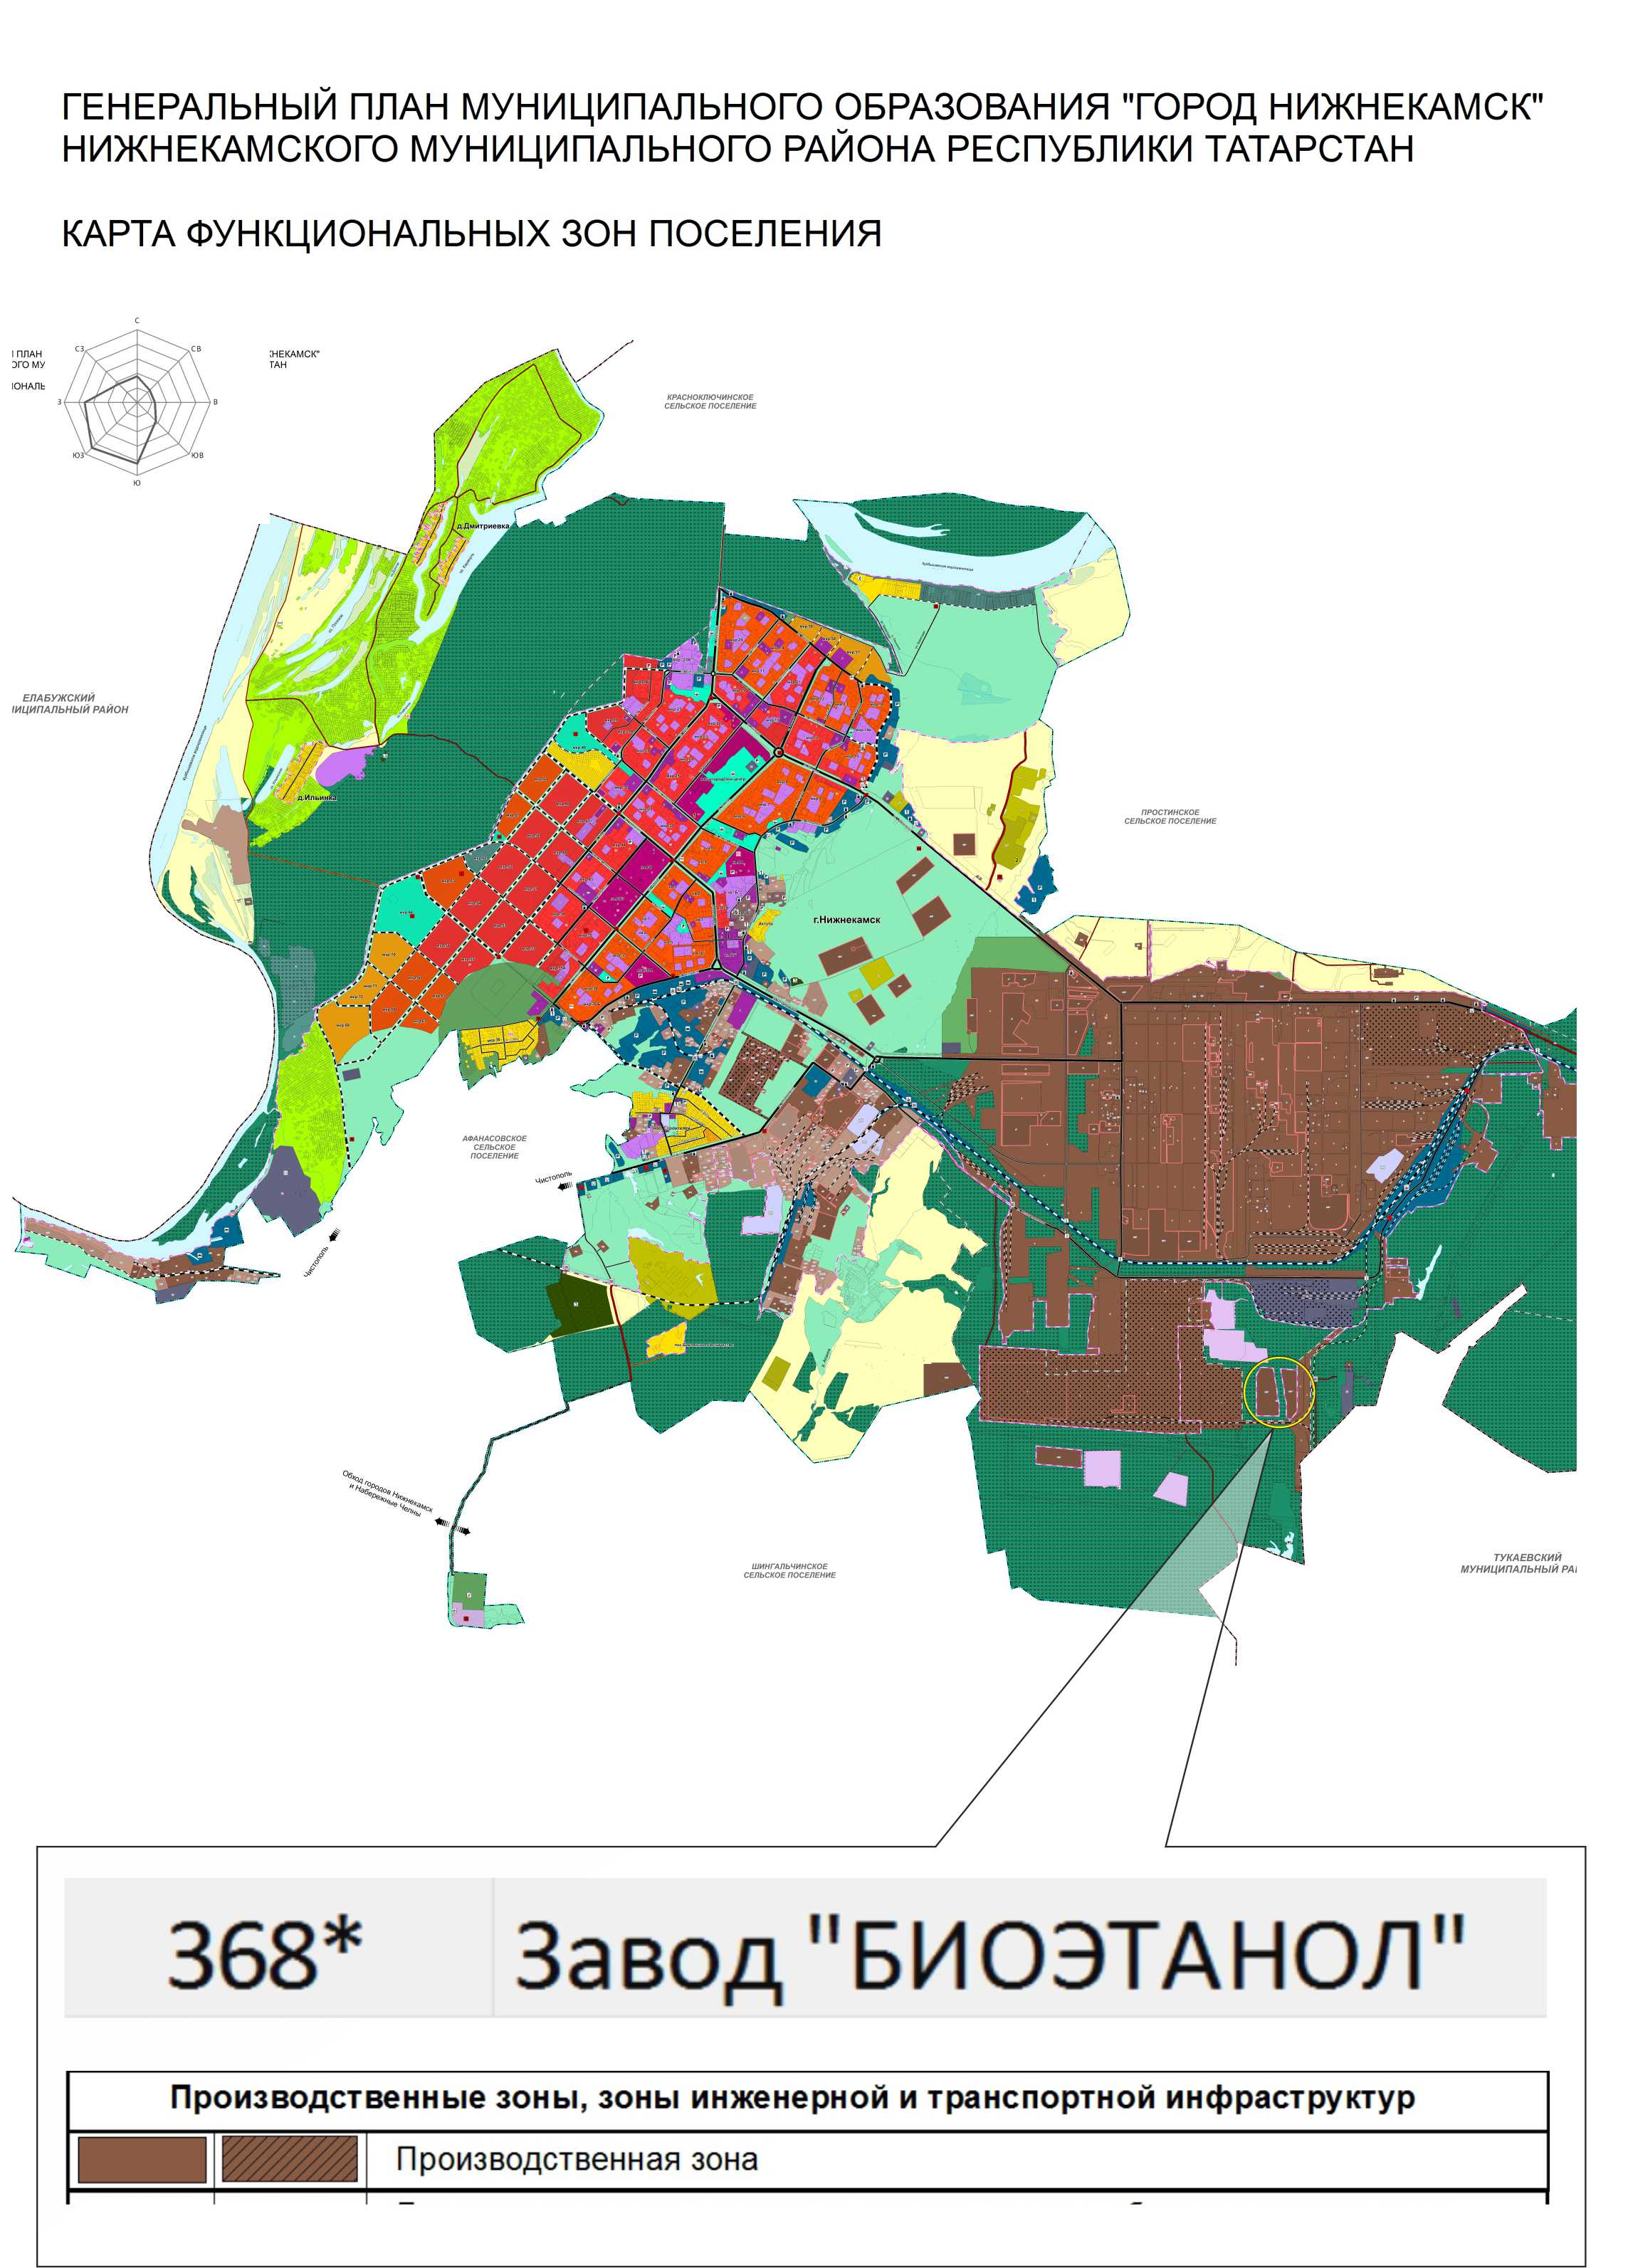

Приложение № 2

Утверждено

постановлением Мэра

города Нижнекамска Республики Татарстан

от 15.10.2021 № 57

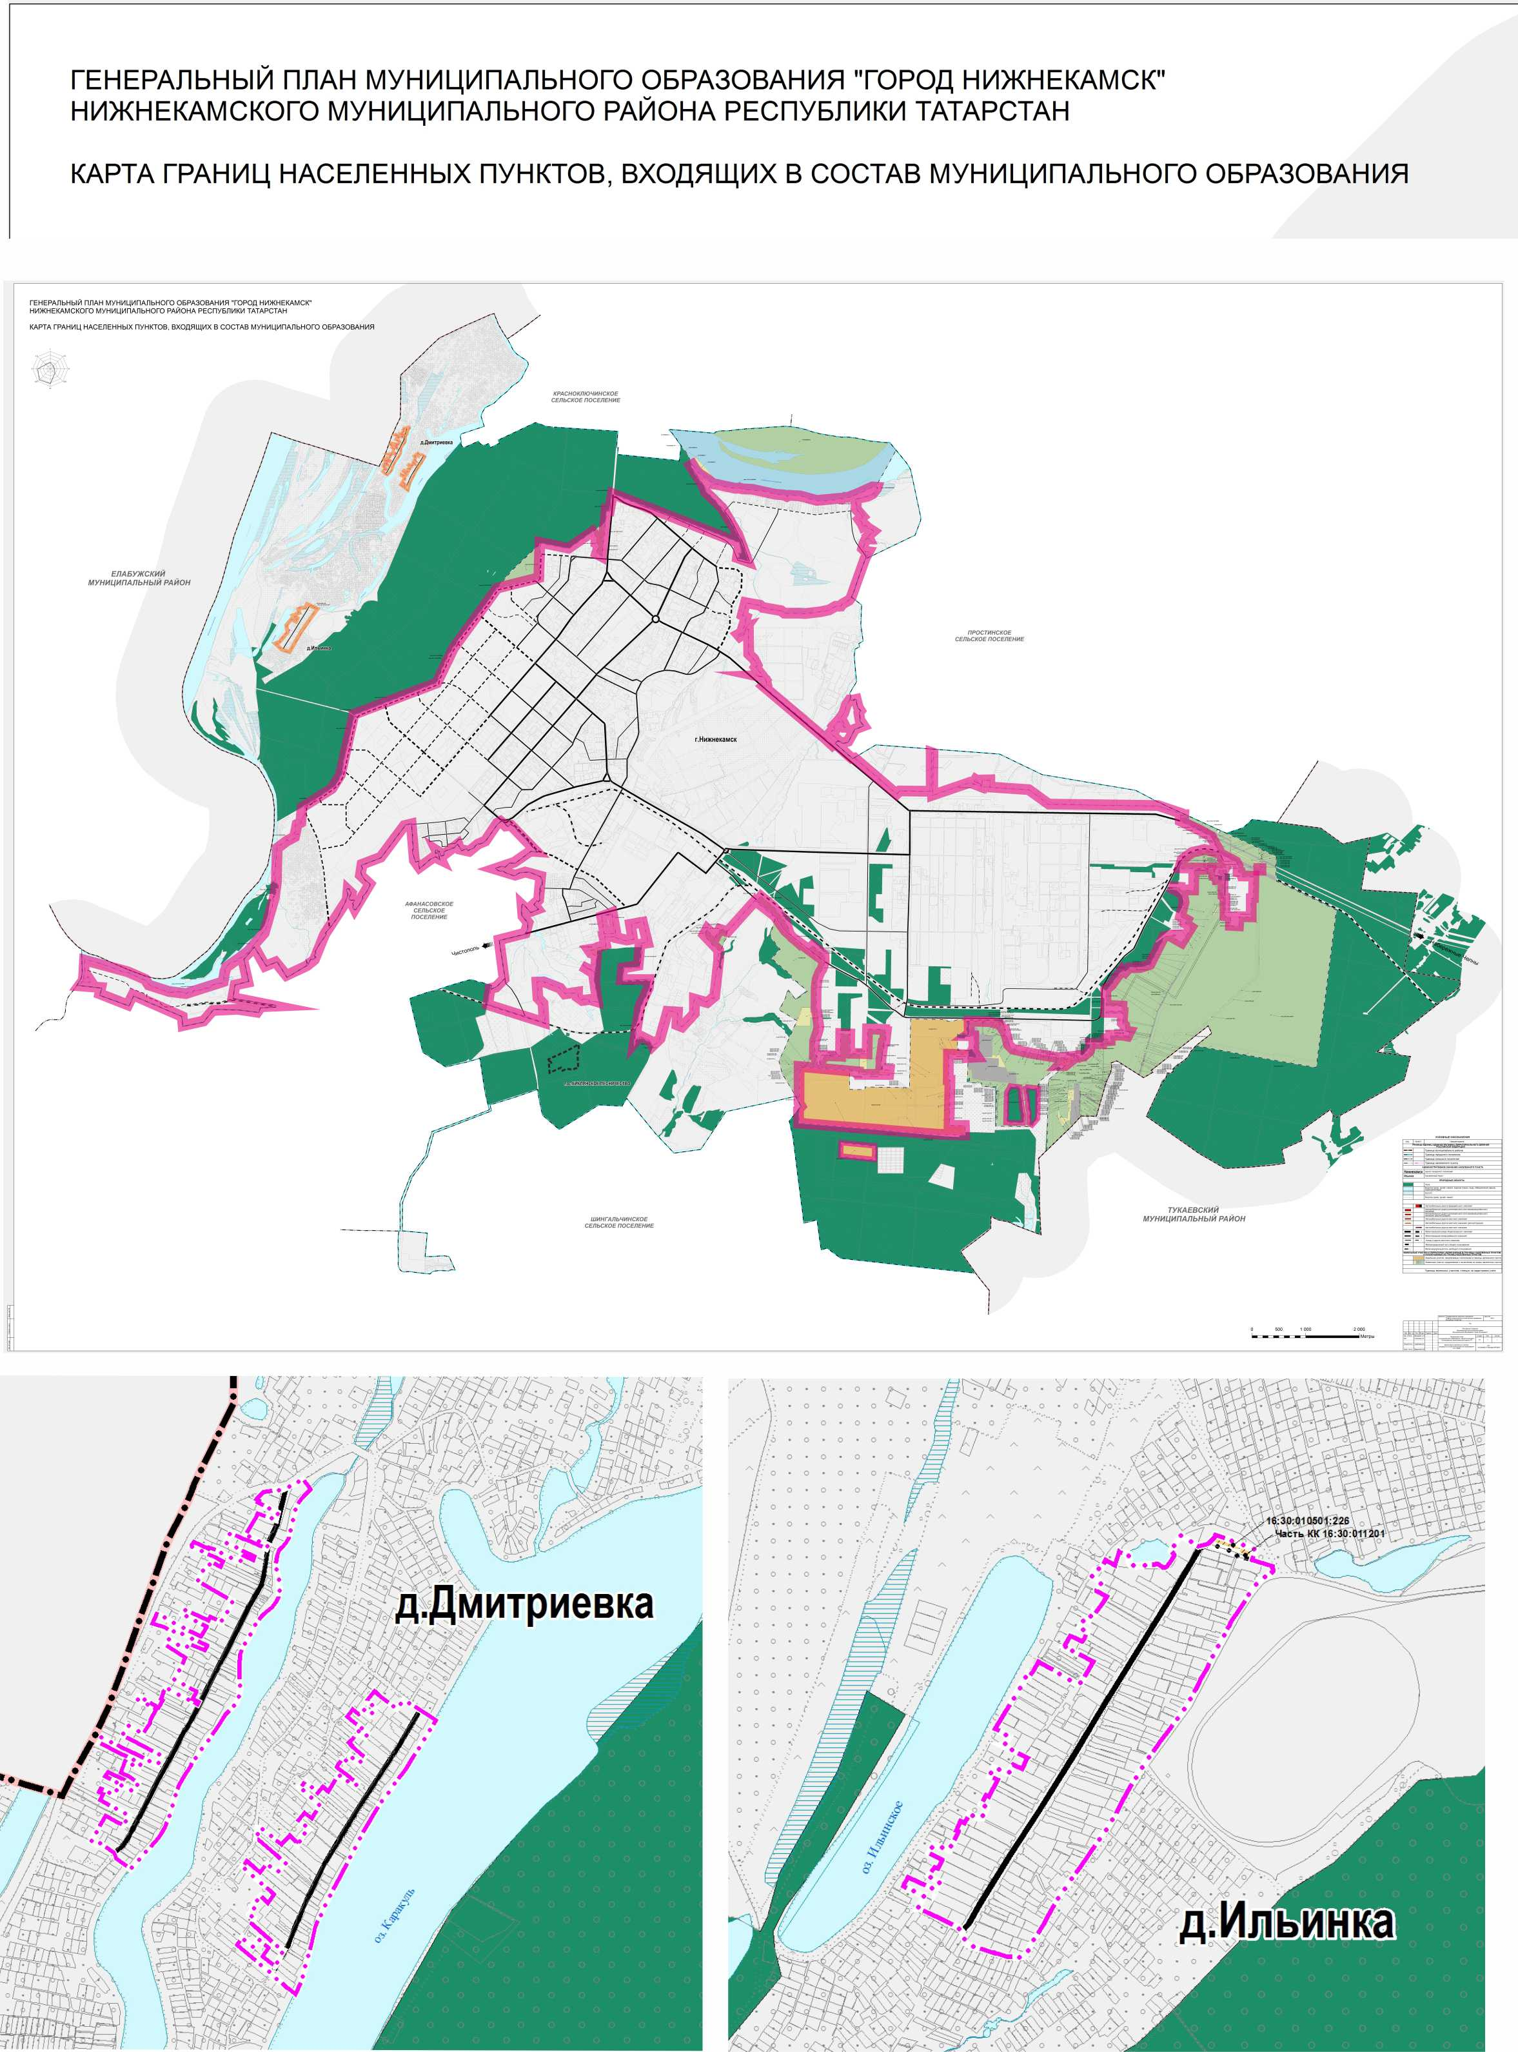

Приложение № 3

Утверждено

постановлением Мэра

города Нижнекамска Республики Татарстан

от 15.10.2021 № 57

Состав комиссии

по проведению публичных слушаний по проекту генерального плана

муниципального образования «город Нижнекамск» в части размещения завода

по производству биокомпонентов моторных топлив и границ населенных пунктов

|  |  |  |
| --- | --- | --- |
| Муллин Р.Х. | - | и.о. Руководителя Исполнительного комитета Нижнекам-ского муниципального района Республики Татарстан, председатель комиссии; |
| Ахмадиева А.Г. | - | начальник Управления строительства и архитектуры Исполнительного комитета Нижнекамского муниципального района Республики Татарстан заместитель председателя комиссии. |
| Члены комиссии: | | |
| Сиразетдинов Э.Р. | - | архитектор Исполнительного комитета Нижнекамского муниципального района Республики Татарстан; |
| Санков М.А. | - | заместитель Руководителя исполнительного комитета г. Нижнекамска; |
| Нигматзянов А.Г. | - | заместитель Руководителя Исполнительного комитета Нижнекамского муниципального района Республики Татарстан; |
| Ахметов Л.Р. | - | заместитель Руководителя Исполнительного комитета Нижнекамского муниципального района Республики Татарстан; |
| Бадретдинов И.Н. | - | заместитель Руководителя Исполнительного комитета Нижнекамского муниципального района; |
| Мингалиева А.Р. | - | начальник МКУ «Управление земельных и имущественных отношений» муниципального образования «Нижнекамский муниципальный район» Республики Татарстан; |
| Галимов Р.И. | - | руководитель-лесничий ГКУ «Нижнекамское лесничество»; |
| Мавлявиев Р.И. | - | начальник Управления сельского хозяйства и продовольствия в Нижнекамском муниципальном районе Республики Татарстан; |
| Лобанов А.Г. | - | начальник Закамского территориального управления Минэкологии Республики Татарстан; |
| Изиятуллин Р.М. | - | руководитель Управления Роспотребнадзора по Республике Татарстан в Нижнекамском районе и г. Нижнекамск; |
| Вафин Р.Ш. | - | начальник Нижнекамского территориального отдела [Приволжского управления Федеральной службы по экологическому, технологическому и атомному надзору (Ростехнадзор)](http://technadzor.tatarstan.ru/); |
| По согласованию | - | отдел надзорной деятельности и профилактической по Нижнекамскому муниципальному району управления надзорной деятельности и профилактической работы Главного управления МЧС России по Республике Татарстан; |
| Чернышева О.Н. | - | начальник отдела охраны труда и окружающей среды Исполнительного комитета Нижнекамского муниципального района РТ. |